Thực đơn cho người bệnh tim

Theo WTO, trung bình mỗi năm có khoảng 17,5 triệu người chết vì bệnh tim và mạch máu. Thậm chí, trung bình cứ 2 giây lại có một người không quả khỏi vì bệnh tim mạch, và cứ sau 5 giây lại có một người bị nhồi máu cơ tim. Dù vậy, lại hiếm ai biết rằng, bệnh này bên cạnh việc dùng thuốc, nó cũng hoàn toàn có thể kiểm soát nhờ vào một thực đơn ăn uống lành mạnh. Do đó, bài viết sau đây sẽ cung cấp cho bạn những thực đơn mẫu giúp kiểm soát bệnh tim mạch hiệu quả.

Nguyên tắc dinh dưỡng cho người bị bệnh tim
- Kiểm soát khẩu phần ăn
Nhiều người vẫn nghĩ rằng cần ăn nhiều mới đủ năng lượng cho cơ thể hoạt động. Nhưng thực tế lại cho thấy rằng chúng ta chỉ cần ăn vừa đủ lượng calo. Và việc kiểm soát lượng nạp vào này cũng quan trọng không kém việc ta lựa chọn nên ăn gì và kiêng gì. Ngoài ra, khi nạp quá lượng thức ăn cơ thể cần mỗi ngày cũng dẫn đến tình trạng tăng cân. Và béo phì chính là nguyên nhân hàng đầu gây ra bệnh tim. Bình thường, nam giới trưởng thành cần khoảng 2.500 calo và nữ giới cần 2.000 calo để hoạt động bình thường. Thế nên, bạn có thể tính toán tùy theo cân nặng của mình để có lượng calo nạp vào vừa đủ để đảm bảo sức khỏe tốt nhất.
- Tránh dầu mỡ, chất béo bão hòa
Món ăn nhiều dầu mỡ và chất béo bão hòa là kẻ thù của sức khỏe nói chung và của bệnh tim nói riêng. Một số gợi ý giúp bạn có thể tránh dầu mỡ hiệu quả như:
- Dùng các loại thịt nạc và hải sản thay cho thịt đỏ hoặc thịt mỡ.
- Dùng các loại dầu ăn dầu thực vật như dầu đậu phộng, dầu oliu, dầu mè,... thay cho dầu hoặc mỡ động vật để tránh những tác động lên tim mạch.
- Dùng các sản phẩm ít béo (như các loại sữa, các loại sữa chua ít béo khi nấu ăn).
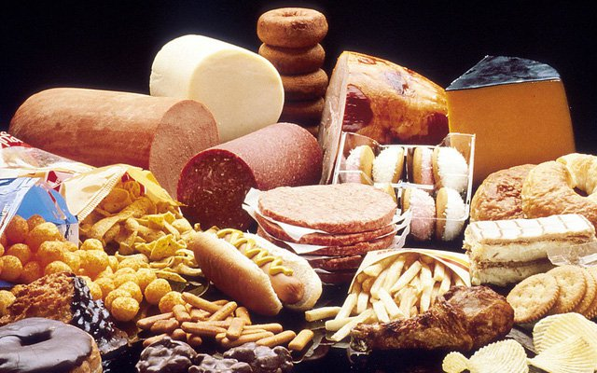
Tránh dầu mỡ từ động vật giúp cải thiện bệnh tim mạch hiệu quả
- Giảm bớt độ mặn trong các món ăn
Không chỉ huyết áp, các món mặn mặn còn là nguyên nhân dẫn đến những cơn đau tim mất kiểm soát, thậm chí là đột quỵ. Vì vậy, việc hạn chế vị mặn trong các thực phẩm là điều rất cần thiết đối với bệnh nhân mắc bệnh tim mạch. Một số gợi ý giúp bạn hạn chế độ mặn trong món ăn như: giảm dần muối trong các món ăn, sử dụng nước mắm giảm mặn thay cho nước mắm thông thường,...
- Bổ sung rau xanh và trái cây
Rau xanh và trái cây không chỉ giàu chất xơ mà còn giúp kiểm soát lượng đường huyết hiệu quả. Đồng thời, rau xanh cũng là một trong những loại thực phẩm rất giàu vitamin, khoáng chất, hỗ trợ nhanh no và chứa ít calo. Bạn có rất nhiều cách bổ sung rau xanh và trái cây vào khẩu phần ăn hằng ngày như: các món salad, sinh tố, nước ép,... Lưu ý, nên dùng các thực phẩm tươi thay vì các thực phẩm sấy hoặc đóng hộp.
- Sử dụng nguồn tinh bột tốt
Tinh bột tốt hay còn gọi tinh bột hấp thu chậm. Trong tinh bột tốt có chứa glucose - một nhóm chất giúp bổ sung năng lượng cho cơ thể nhưng không làm lượng đường huyết thay đột ngột. Nhóm tinh bột tốt này thường có trong các thực phẩm như: khoai lang, yến mạch, các loại đậu, các loại ngũ cốc, lúa mạch,...
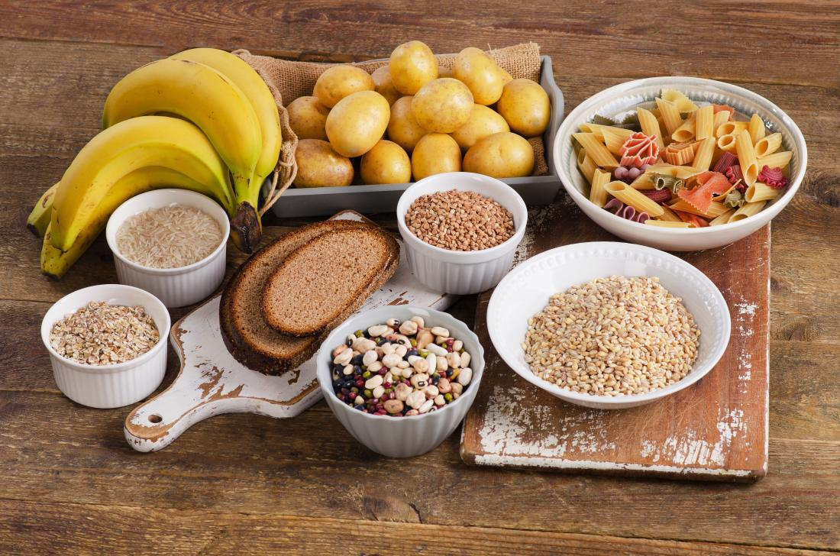
Cần bổ sung tinh bột hấp thu chậm để cơ thể có năng lượng hoạt động nhưng không gây áp lực lên tim mạch

Gợi ý chế độ ăn mẫu cho người bị bệnh tim mạch
Sau khi hiểu rõ các nguyên tắc để xây dựng chế độ dinh dưỡng cho bệnh nhân mắc bệnh tim, bạn nên tham khảo gợi ý thực đơn 1 ngày dưới đây và từ đó xây dựng chế độ dinh dưỡng những ngày còn lại trong tuần để có một chế độ ăn lành mạnh, giúpkiểm soát bệnh tim mạch hiệu quả.
Bữa sáng:
- Trứng ốp la và bánh mì đen
Bữa trưa:
- Cơm gạo lứt
- Cá basa kho tộ
- Rau củ luộc
- Canh bí đao nấu tôm
Bữa phụ:
- Nước ép cà rốt
Bữa tối:
- Cơm gạo lứt
- Salad cá hồi
- Canh chua tôm
- Thịt xào bông cải

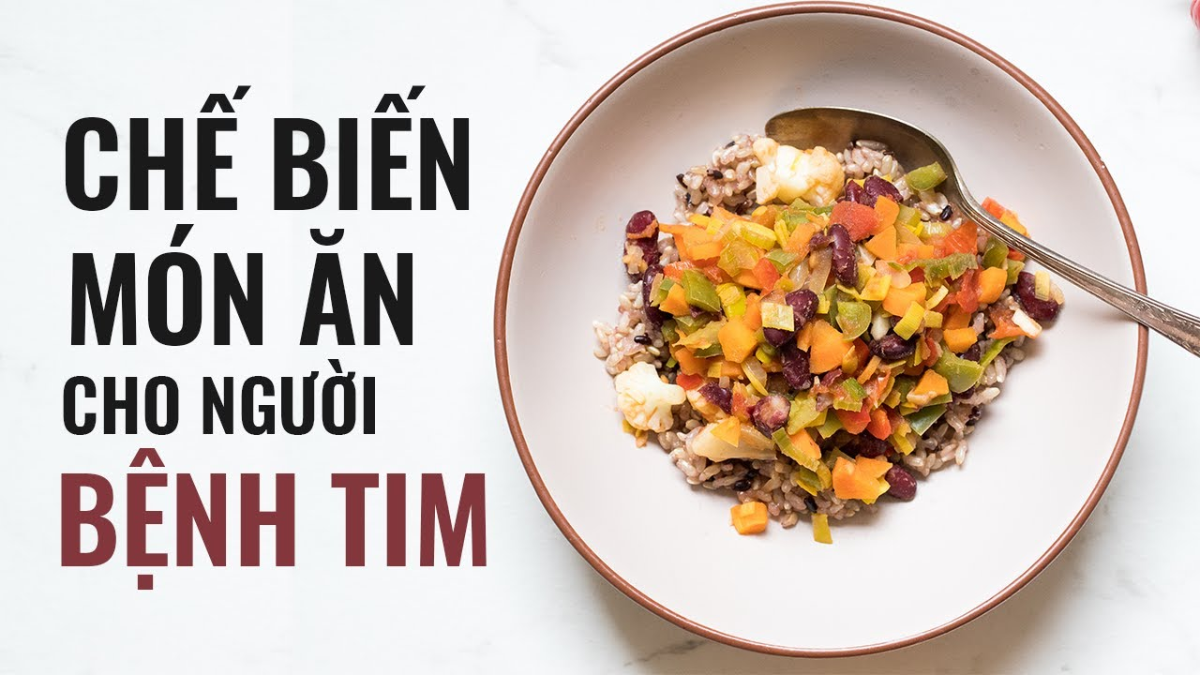
Một thực đơn dinh dưỡng cân bằng sẽ hỗ trợ người bệnh kiểm soát tốt bệnh tim mạch

Một chế độ dinh dưỡng lành mạnh cho người bệnh tim là thực đơn chứa nhiều nguyên liệu lành mạnh và cân bằng dinh dưỡng. Chế độ dinh dưỡng này không chỉ giữ cân bằng cho tim mạch mà còn hỗ trợ các cơ quan khác trong cơ thể được phục hồi tốt nhất. Từ đó, giúp bệnh nhân cải thiện sức đề kháng và sức khỏe toàn diện. Chúc bạn thành công!

>> Đọc thêm:
https://yeunauan.net/xay-dung-thuc-don-cho-nguoi-benh-tim-nen-chon-thuc-pham-nao.html
https://nuocchamngon.net/dinh-duong-cho-nguoi-benh-tim-mach-nen-an-va-kieng-gi.html
https://danhgianuocmam.com/thuc-don-cho-nguoi-benh-tim-nen-an-gi-va-kieng-gi.html

